Подборка отечественных ресурсов для онлайн-обучения

Фонд “Сорос-Кыргызстана” представляет вашему вниманию подборку открытых образовательных ресурсов различных направлений от истории и науки до программирования и уроков игры на национальных инструментах для всех, кто хочет с пользой провести время и заняться самостоятельным онлайн-обучением.
Все эти образовательные ресурсы Кыргызстана были разработаны, оцифрованы и размещены онлайн при поддержке Фонда “Сорос-Кыргызстан”.

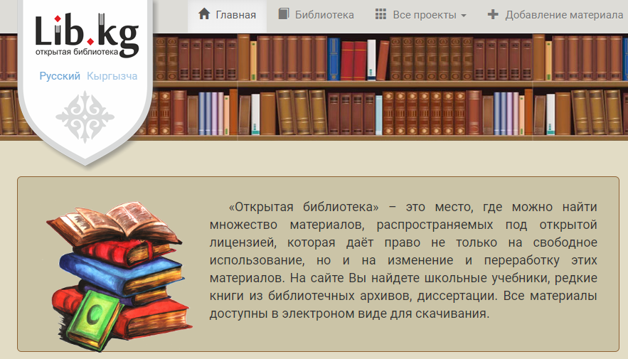 | www.lib.kg  Самая большая открытая электронная библиотека Кыргызстана, где можно найти множество материалов, распространяемых под открытой лицензией, которая даёт право не только на свободное использование, но и на изменение и переработку этих материалов. На сайте вы найдете школьные учебники, редкие книги из библиотечных архивов, диссертации. Все материалы доступны в электронном виде для скачивания.
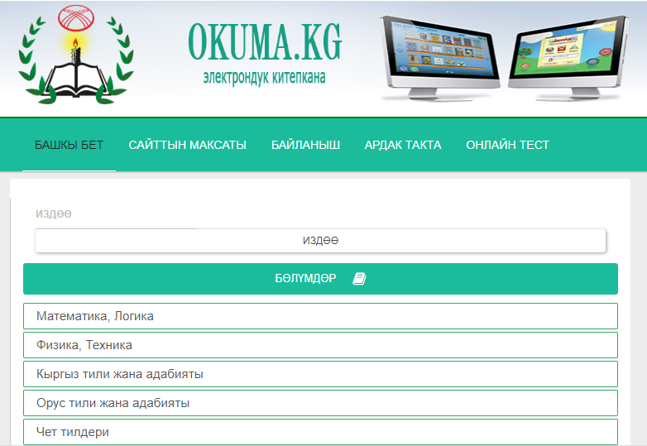 | www.okuma.kg  Обширная открытая электронная библиотека образовательных книг на кыргызском языке. Здесь вы можете найти образовательные материалы, как по школьным предметам, так и по предметам высших учебных заведений Кыргызстана.  Проект реализован ОФ «Агартуу Академиясы» совместно с Ошским государственным университетом.
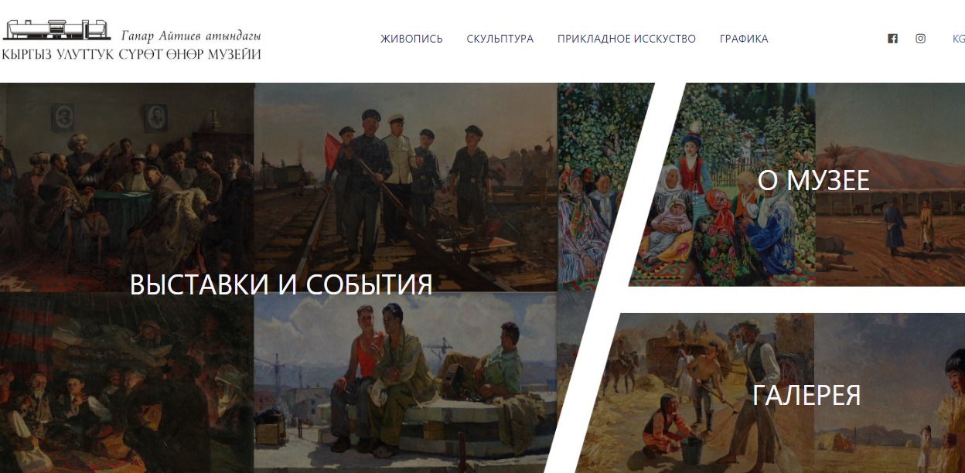 | http://artmuseum.kg/  Самая большая коллекция экспонатов художественного творчества - коллекция Кыргызского Национального музея изобразительных искусств им. Г.Айтиева, доступная для просмотра в онлайн-режиме, а также для скачивания для использования в образовательных целях.
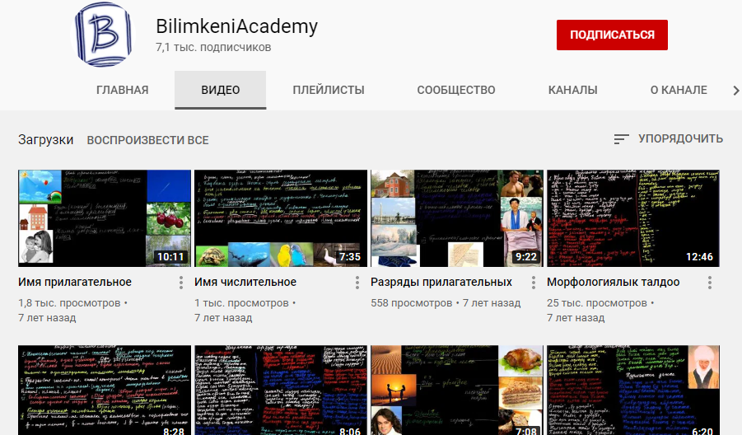 | https://www.youtube.com/results?search_query=bilimkeni+academy  Академия Билимкени содержит более 800 видео-уроков на кыргызском языке по 12 школьным предметам.  Проект реализован ОО «Steps to Success».
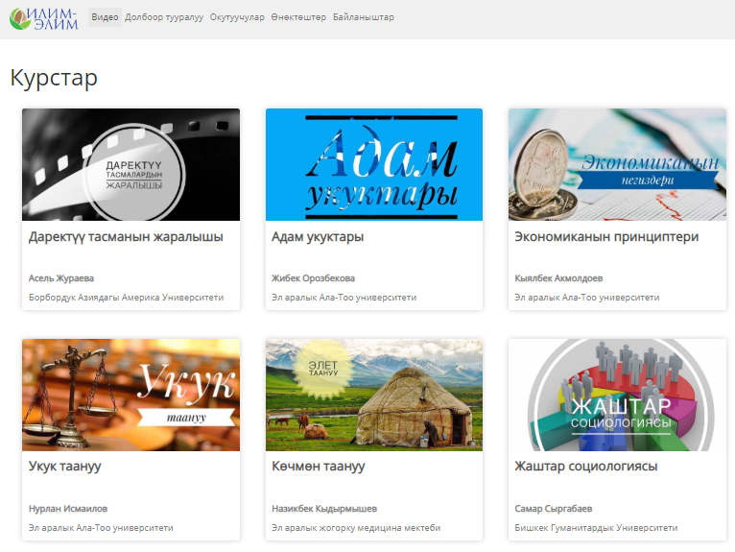 | www.Ilimelim.kg  Библиотека онлайн-видеолекций по программам вузов Кыргызстана на кыргызском языке. Авторами курсов являются ведущие преподаватели и эксперты ведущих университетов страны.  Проект реализован командой преподавателей АУЦА.
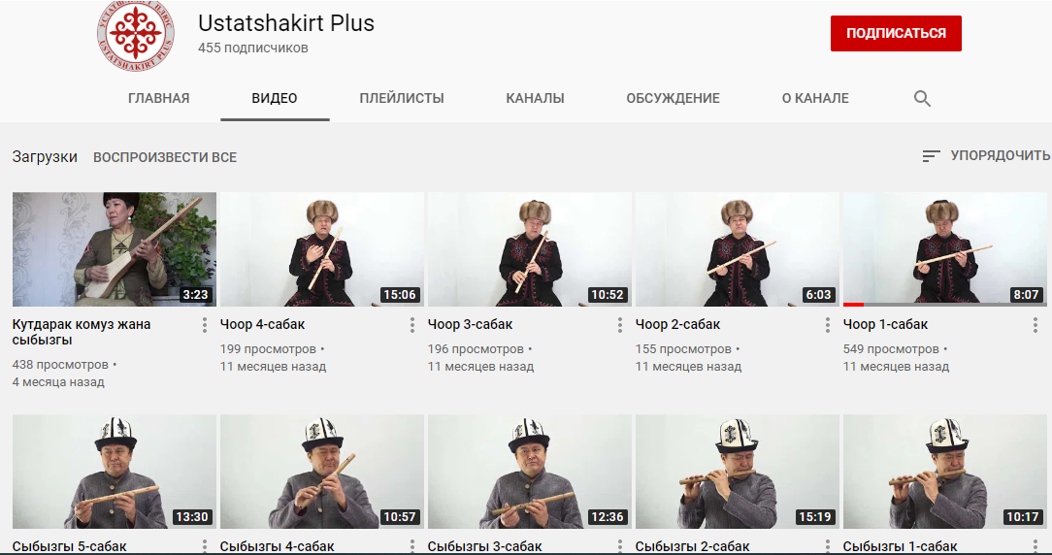 | www.youtube.com/channel/UC79oAL9rxqtI-RNzAF116cQ/videos -  Видео-уроки на кыргызском языке по технике игры на 4-х национальных инструментах: темир комуз, жыгач ооз комуз, чоор, сыбызгы.  Канал поддерживается ОФ "Устат шакирт плюс".
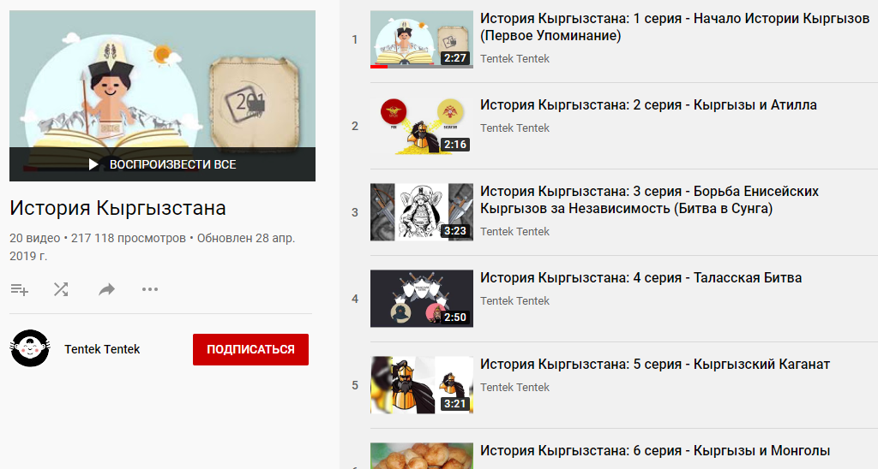 | https://www.youtube.com/playlist?list=PL7D9VKOajnS0BZzd29HhX1z9wmJ7yKmZM  Вся история Кыргызстана в 20 видео–уроках для детей и взрослых.  Реализован продакшн-группой «Тентек».
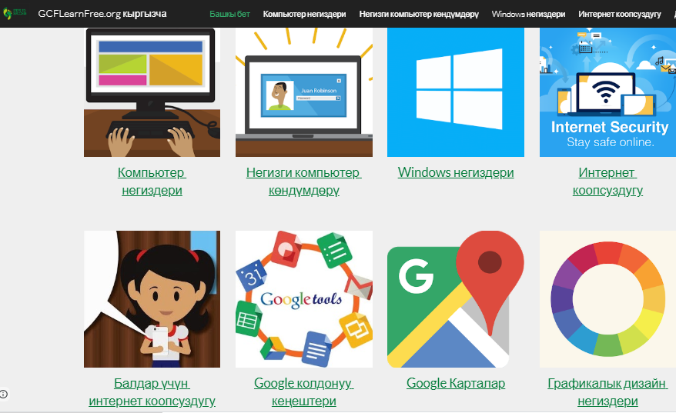 | https://gcflearnfree.emektep.info/  Уроки на более 180 тем в сфере использования компьютерных технологий на кыргызском языке, включая изучение операционных систем, MS Office, Excel, создание презентаций, использование интернет и Google-сервисов, e-mail, социальные медиа, фото и дизайн и 3Д-принтеров. Вся история Кыргызстана в 20 видео–уроках для детей и взрослых.  Проект реализован ОО «Steps to Success»
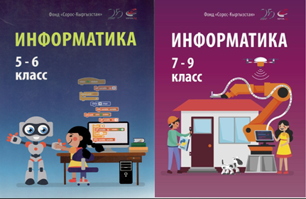 | https://drive.google.com/drive/folders/1hUdbqp9kmJFwAUD5Xxv04MUvKkkHiwR9  Все учебники по информатике для 5-6 и 7-9 классов на кыргызском и русском языках, включая книгу по изучению языка программирования Python для детей на кыргызском и русском языках и книгу по использованию почти всех компьютерных технологий на кыргызском языке от GCFlearnfree Foundation.
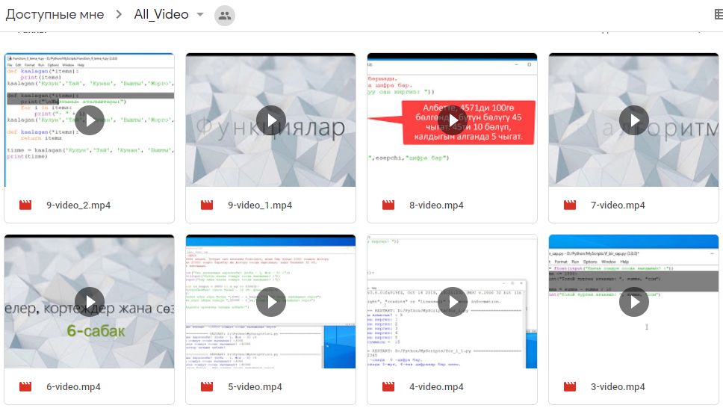 | https://drive.google.com/drive/folders/1Ocvh2d_5TmaKe9Fu3G8FbcNNMHNDGl4I  Видео-уроки по изучению языка программирования Python для учащихся на кыргызском языке.  Реализовано ОО «Кыргызская Ассоциация Информатиков».
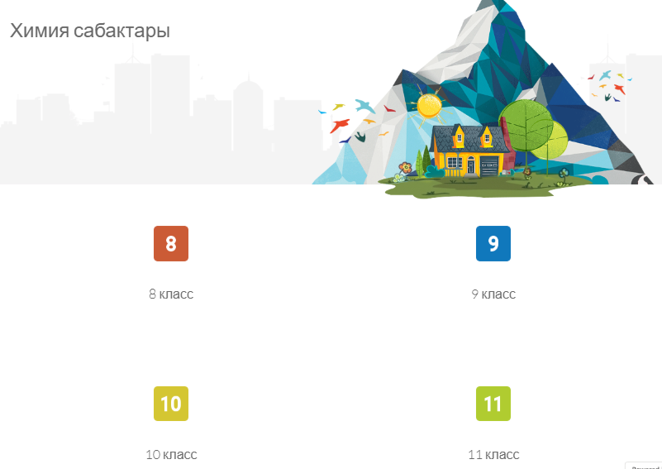 | https://himiyakgs.000webhostapp.com  Полный курс по химии для учеников 8-9-10-11 классов на кыргызском языке.  Проект реализован ОФ «Феномен».
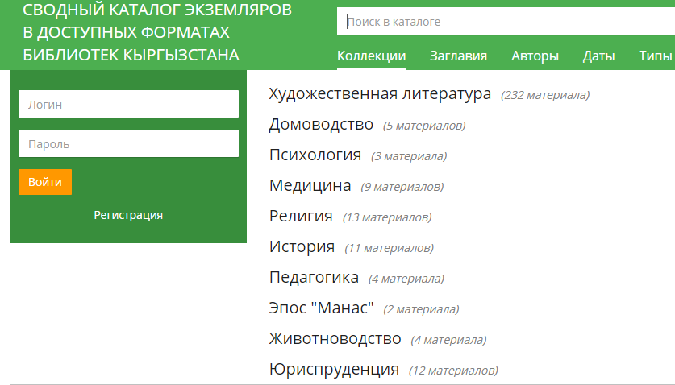 | http://afb.bik.org.kg/ru/  Около 300 книг, переведённых в доступные форматы для людей с ограниченными возможностями здоровья (ЛОВЗ).  Проект реализуется Ассоциацией «Библиотечно-информационный консорциум».
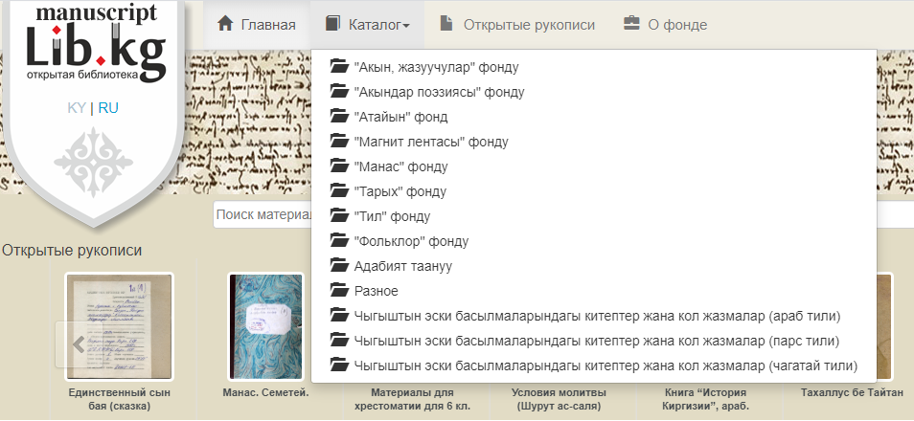 | https://manuscript.lib.kg/  Более 40 000 оцифрованных копий документов из рукописных фондов Национальной Академии Наук КР в онлайн-формате, включая документы из Исторического Фонда, Специального Фонда (ранее запрещенного), Фонда «Манас», звукового Фонда магнитных лент и др.  Проект реализован Рукописным фондом НАН КР.
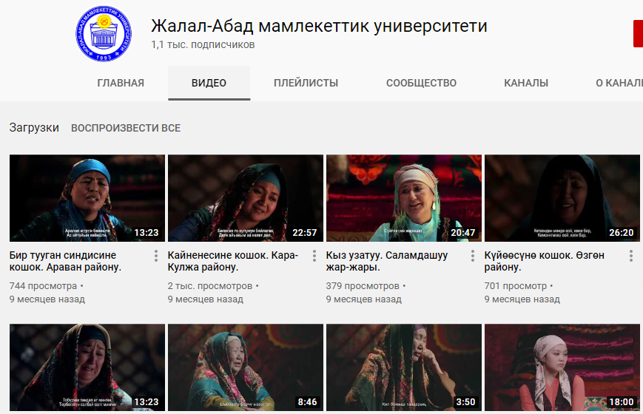 | https://www.youtube.com/channel/UCOyCF9DKcC7V2GAflPQZGzw  Видеоролики с использованием текстов кошоков, собранных на Юге Кыргызстана.  Реализуется Джалал-Абадским государственным университетом.
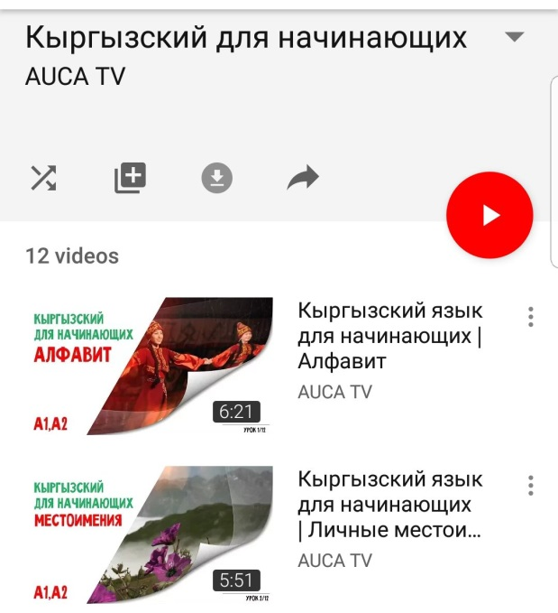 | https://www.youtube.com/playlist?list=PL735lKtYrX1Viacq5CDOi8Sanz9HVjyLK  https://www.youtube.com/playlist?list=PL735lKtYrX1XgWra0PfR607h-FAO8deYU  Курс видео-уроков кыргызского языка для начинающих.  Команда, состоящая из преподавателя кыргызского языка, автора учебных пособий для изучения кыргызского языка Гульмиры Дюшеевой, лучшего молодежного проекта 2015 года по версии организации «Jashtar Camp» AUCA TV и популярной онлайн-платформы для изучения Кыргызского языка Tili.kg, объединилась для того, чтобы создать качественный курс кыргызского языка.  Данный курс состоит из структурированных видео-уроков, которые нацелены на изучение базовой грамматики кыргызского языка, а также увеличения словарного запаса учащихся и их разговорной речи.

